Liste de fournitures
pour la moyenne section

- Un sac plastique solide (pas de sac à dos) contenant un change complet (un slip, une paire de chaussettes, un gilet ou un pull, un tee-shirt, un pantalon) ainsi qu’un autre sac plastique vide. Le tout restera sur le porte-manteau de votre enfant. Pensez à marquer le nom de l’enfant sur chaque pièce.

- Un doudou qui restera à l’école.

- Une boîte de mouchoirs en papier.
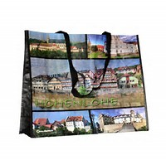

- Un paquet de lingettes.

- Un casque de vélo réglé à la tête de l’enfant.

- Pour la sieste :
prévoir dans un grand sac solide (genre cabas de courses) :
  - un petit coussin (maximum 40X40)
  - une couverture polaire ou un mini sac de couchage

- Un « cartable » : pochette transparente en plastique rigide que vous pourrez trouver en papeterie (cf photo), pas de sac à dos, ni cartable classique. Longueur de la pochette environ 36 cm. Cette pochette servira à transporter les cahiers des enfants.
Tous les autocollants et stickers sont interdits pendant toute l’année.

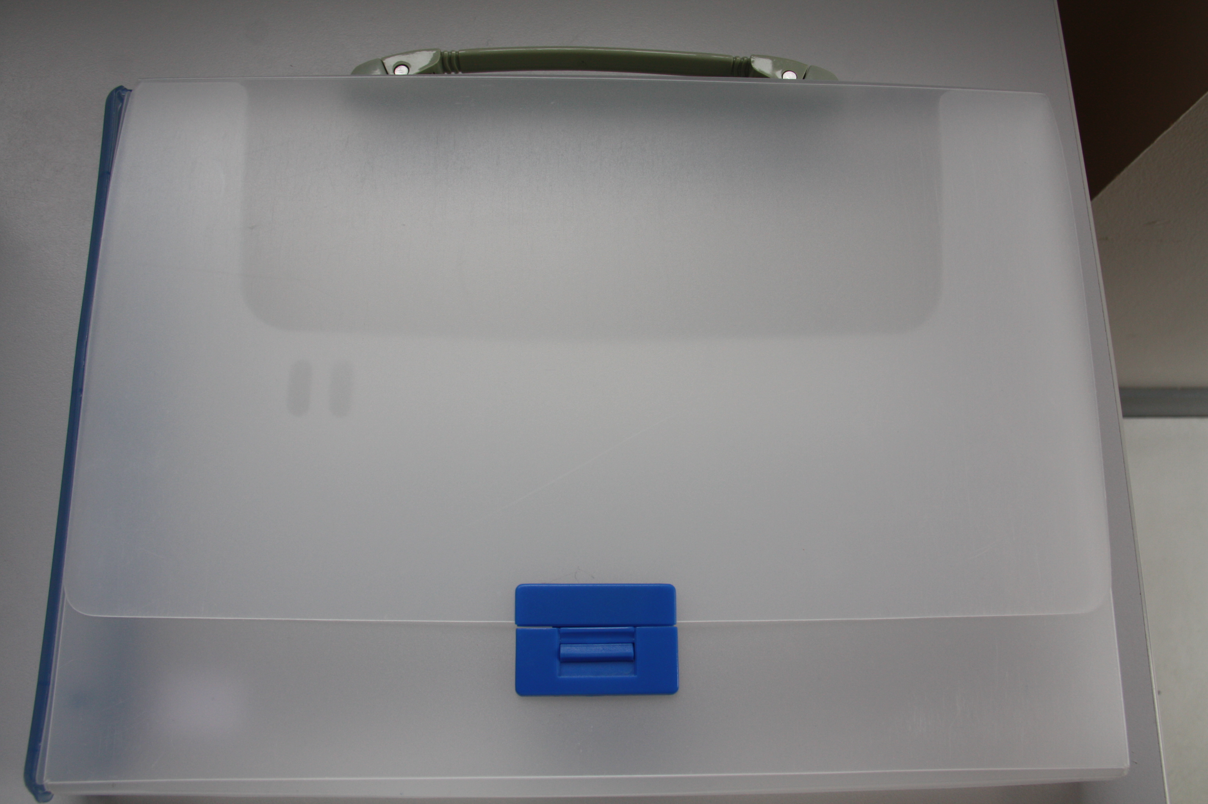
Marquer le nom et prénom de l’enfant sur la tranche (à l’extérieur près de la poignée). Afin que votre enfant reconnaisse son cartable, voici un modèle d’écriture
Jean DUPONT

N’oubliez surtout pas
de marquer le nom de l’enfant sur chaque pièce
( vêtements, sacs, casque, doudous, couverture, coussin…).
Il existe des crayons spéciaux pour textile en grandes surfaces.

